ЛЕКЦИЯ 5

ПЕРВИЧНАЯ СЕТЬ СИНХРОННОЙ ЦИФРОВОЙ ИЕРАРХИИ

Общие вопросы многоканальной передачи цифровых сигналов весьма подробно представлены в материалах дисциплины «Многоканальные телекоммуникационные системы». В настоящем же курсе ставится цель изучения технических и технологических аспектов построения (организации, настройки, модернизации) цифровых сетей с высокими рабочими битовыми скоростями.
Последний тезис с точки зрения общей теории многоканальной передачи цифровых сигналов может показаться недостаточно существенным при организации самóй технологии передачи (самóй цифровой сети). Действительно, каким образом влияет значение битовой скорости на процесс уплотнения (мультиплексирования), групповой передачи, и демультиплексирования сигналов, если они заведомо ортогональны ? Однако в реальной практике телекоммуникационных систем такое влияние огромно. Прежде всего, взаимозависимость пропускной способности системы передачи (в частности, битовой скорости) и базовых принципов её организации, обусловлена влиянием искажающих факторов и помех (определённое изучение которых было проведено в Лекции 2 настоящего курса).
Для системы PDH, работающей на значительно более низких битовых скоростях в сравнении с SDH (34 Мбит/с и 155 Мбит/с), уплотнение сигналов производится по схеме «чередования», или интерливинга – бит, байт или цикл-интерливинга [11]. Фактически мультиплексор PDH представляет собой ключ, последовательно опрашивающий низкоскоростные (трибные) каналы, и «выставляющий» при этом в отведённый тайм-слот группового канала тот сигнал (в частности, 1 или 0 по схеме бит-интерливинга, рис. 5.1), который в данный момент присутствовал в соответствующем (имеется ввиду рассматриваемому тайм-слоту) трибном канале.
Безусловно, реальная PDH-сеть несколько сложнее – из-за обязательного присутствия заголовков и аналогичных служебных битов, отвечающих за взаимодействие информационных структур.
Тем не менее, несложно заметить, что в системе отсутствует видимый акцент на понятие о синхронности работы группового и трибных каналов, т.к. искажения длительности импульсов считаются малыми в сравнении с величиной Т.
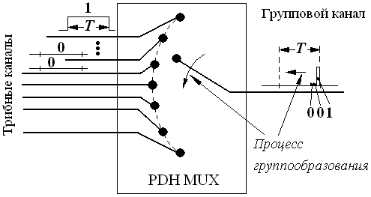

Рис. 5.1. Иллюстрация схемы бит-интерливинга в PDH:
Т – длительность цикла в системе передачи

Положительной стороной плезиохронных систем является простота и наглядность их работы – по принципу «как слышим, так и пишем» в отношении обшей математической теории многоканальной передачи [12], кроме того остаются достаточно низкими требования к взаимной синхронизации всех участвующих в рассматриваемом процессе каналов. Для обеспечения синхронизма бывает, как правило, достаточным выделение эталонной частоты (для данного узла, отвечающей за длительность цикла) из поступающего линейного сигнала. Так линейный сигнал не только несёт информацию, но и задаёт значение Т, что оказывается достаточным для работоспособности сети.
Налицо известные недостатки PDH-сети: невозможность вывода какого-либо трибного канала из группового потока без полной разборки последнего, а также весьма низкие сетевые функции – практически полное отсутствие возможности маршрутизации (что обеспечивается дополнительным оборудованием), поддержка сетевых архитектур лишь типа «точка-точка». Всё это связано с малым количеством (бедностью) служебных битов, вводимых в групповой сигнал.

Базовым требованием, приведшим к существенному изменению технологии многоканальной передачи цифровых сигналов, явилось требование о повышении битовой скорости группового (уплотнённого) потока.
Уплотнять сигналы, используя принцип чередования и не обращая существенного внимания на взаимную синхронность каналов, на битовых скоростях в 100 Мбит/с и выше оказалось просто невозможным. По этой же причине поток Е4, организованный по принципу PDH, оказался практически не работоспособным.

Сеть SDH – это не только повышенные требования к взаимной синхронности работы участвующих в передаче каналов, это скорее комплекс программ, направленный в том числе на устранение недостатков PDH, но главным образом на то, чтобы обеспечить возможность многоканальной передачи с учётом как обязательного и неизбежного присутствия искажающих факторов, так и невозможности обеспечения абсолютной синхронности пространственно распределённых каналов и сигналов.

Главным отличием SDH от PDH является наличие алгоритма синхронного группообразования (АСГ), рис. 5.2, обеспечивающего мультиплексирование не непосредственно низкоскорост-
ных трибных сигналов, а после «упаковки» их в виртуальные контейнеры. Последнее автоматически синхронизирует принятые трибные сигналы с групповым потоком (операции производятся на частоте мультиплексора). Ошибки (искажения) возможны только на этапе приёма сигнала (как это будет показано далее).

Следовательно, и мультиплексор SDH – это не «последовательно опрашивающий ключ», а скорее устройство, напоминающее компьютер, т.е. как минимум, обладающее определённой конфигурацией, необходимой для работы в той или иной топологической сетевой схеме.

Проведение дальнейшего столь детального изучения технологии SDH в рамках настоящего курса не представляется целесообразным (ввиду как значительного количества справочной литературы, посвящённой данной области, так и ряда читаемых параллельных дисциплин – «Новые информационные технологии», «Многоканальные телекоммуникационные системы», «Системы коммутации» и т.д.). Здесь же (в материале настоящей лекции) лишь кратко остановимся на ключевых аспектах SDH, во-первых, с целью улучшения их понимания студентами (при повторе), во-вторых, для обозначения измерительной концепции SDH (о чём речь пойдёт в следующей лекции), без знания которых понимание принципов, подходов, значимости тех или иных измерений в SDH окажется невозможным.
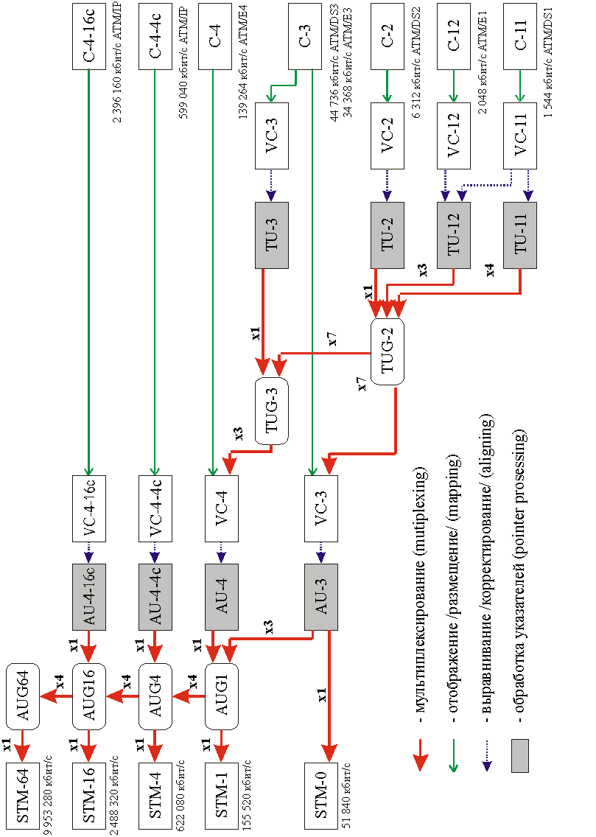

Рис. 5.2. Схема АСГ по рек. МСЭ-Т G.707, редакция 03/96.
Виртуальные объекты обозначены в соответствии с МСЭ-Т G.707
5.1. Базовые топологические элементы цифровой сети и соответствующие им конфигурации мультиплексоров SDH

Основным функциональным устройством сети SDH является мультиплексор (MUX SDH), в дополнение используются и другие устройства, участвующие в управлении сетью [13, 14]: кросс-коммутаторы, концентраторы, трансляторы (регенераторы), а также устройства сети SDH, обеспечивающие вспомогательные функции (не являющиеся непосредственными участниками преобразования SDH-сигналов): устройства сети синхронизации (см. далее), устройства «последней мили», и т.д.

Существует несколько стандартным образом сконфигурированных MUX SDH: I, II, III IV и кросс-коммутаторов SDH: I, II и III – в зависимости от типов преобразуемых сигналов и способов преобразования (на входе и выходе [14]). Параллельно в соответствии с топологией сети применяется тот или иной вариант исполнения мультиплексора: терминальный мультиплексор (ТМ), мультиплексор ввода-вывода (МВВ) и регенератор (РЕГ, фактически не предназначенный для выполнения функций по преобразованию информационных потоков, и вошедший в практику построения сетей SDH как вспомогательное устройство).
Использование функциональных мультиплексоров для регенерации линейного сигнала (с появлением устоявшейся аббревиатуры РЕГ) было связано, по-видимому, с простотой действий для оператора: не требовалось заказывать каких-либо новых устройств, заботится о соответствии интерфейсов, кодирования и т.д. для подключения их в сеть. Достаточно было взять «запасной» мультиплексор и организовать его так, что б все сигналы на выходе повторяли (с «исправленной» маской) все входные сигналы. Отсюда очевидно, что MUX РЕГ – это фактически ретранслятор (транслятор) сигналов.

Терминальный мультиплексор – выполняет функцию объединения трибных потоков.

Мультиплексор ввода-вывода – выполняет функцию объединения трибных потоков с одновременным пропусканием «через себя» группового потока.

На рис. 5.3…5.7 показаны базовые топологические элементы, на основе которых строятся сети SDH, а также используемые там мультиплексоры: ТМ или МВВ. Под «каналами доступа» понимаются низкоскоростные каналы (не обязательно каналы PDH), которые должны быть введены/выведены в/из STM-N модуль.

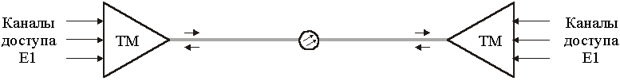
STM-N
Рис. 5.3. Топология «точка-точка»

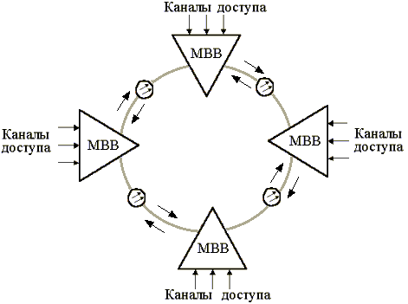
STM-N
Коммутация – функция гибкого назначения любого потока доступа (стыка PDH или SDH) на любую позицию в модуле STM-N (блоки LPC, HPC, рис. 5.8).

Концентрация (в сети SDH) – преобразование потоков STM-N: коммутация нескольких потоков STM-N в STM-M, перегруппировка транзитных STM-N (объединение нескольких частично заполненных потоков STM-N в единственный поток того же уровня), и т.д. (блок HPC, рис. 5.8).
Рис. 5.4. Топология «кольцо»
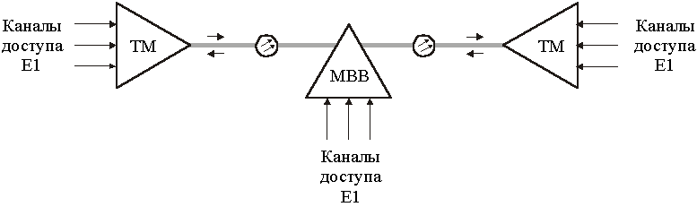
STM-N
STM-N
Рис. 5.5. Топология «последовательная линейная цепь»

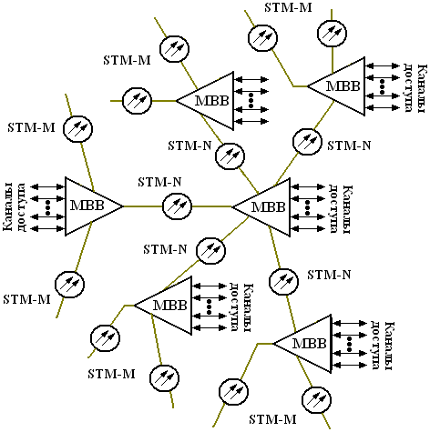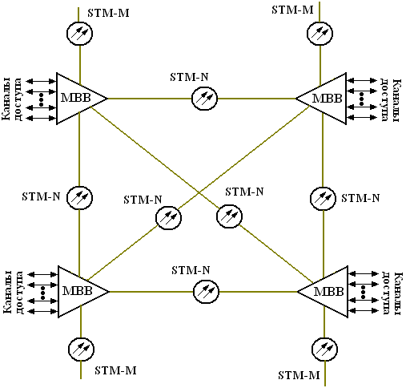

Рис. 5.6. Топология «звезда». Существует Рис. 5.7. «Ячеистая» топология
аналогичная топология – «дерево», обладающая
иерархией центров

Наиболее простой конфигурацией мультиплексора является ТМ.I, преобразующий 63Е1 в STM-1, блок-схема которого (с функцией коммутации) представлена на рис. 5.8.
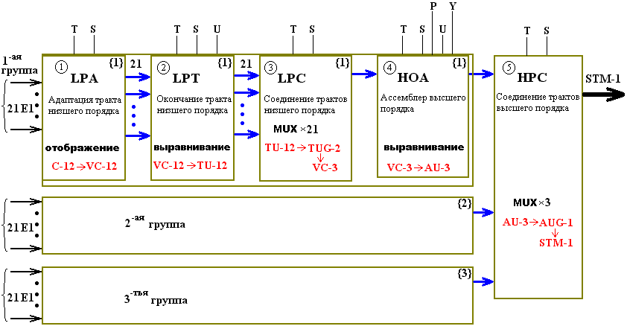
S – аварийная точка, T – точка хронирования, Y – точка состояния синхронизации (качество), R – эталонная точка регенерационной секции канала передачи данных, U – точка доступа к заголовку, P – эталонная точка секции группообразования канала передачи
Рис. 5.8. Блок-схема SDH MUX ТМ.I. Блоки 1…5 обозначены по [14]
Функции MUX SDH в соответствии с аббревиатурой I, II, III IV могут быть представлены:
- тип I: I.1 обеспечивает объединение сигналов PDH (или подобных им, например, сигналов АТМ) в сигнал STM-N. Причём размещение компонентных сигналов в составном сигнале является фиксированным и зависит от выбранной структуры группообразования. Тип I.2 обеспечивает аналогичную функцию, но имеется возможность гибкого назначения любого входа на любую позицию STM-N.
- тип II: II.1 обеспечивает соединение ряда сигналов STM-N в один STM-M, причём размещение входных сигналов в составном сигнале является фиксированным. Тип II.2 даёт возможность гибкого назначения любого STM-N на любую позицию STM-M.
Устройства I и II обладают функцией коммутации, но не обладают функцией концентрации, т.е. классифицируются как терминальные мультиплексоры.

- тип III: III.1 обеспечивает, во-первых, доступ к любому из составляющих сигналов в сигнале STM-M с помощью стыка PDH без разделения и завершения всего составного сигнала, во-вторых, ввод/вывод с функцией коммутации сигналов на основе использования виртуальных контейнеров верхнего ранга (VC-3, VC-4 на рис. 5.2) данного узла; и мультиплексирование с функцией коммутации входящих/исходящих сигналов виртуальных контейнеров нижнего ранга – VC-2, VC-12 и VC-11. Устройство типа III.2 обеспечивает, во-первых, доступ к любому из составляющих сигналов в сигнале STM-M с помощью стыка SDH без разделения и завершения всего составного сигнала, во-вторых, в дополнение к функциям III.1 в отношении сигналов нижнего ранга, обеспечивает мультиплексирование с функцией коммутации для сигналов виртуальных контейнеров верхнего ранга (VC-3, VC-4) с разделением/объединением их до сигналов виртуальных контейнеров нижнего ранга.
- тип VI обеспечивает функцию трансляции, позволяющую нагрузкам виртуальных контейнеров верхнего ранга проходить транзитом между сетями, основанными на административных блоках AU-n.

Функции кросс-коммутаторов SDH I, II и III следующие:
- тип I: кроссовое соединение виртуальных контейнеров только верхнего ранга;
- тип II: кроссовое соединение виртуальных контейнеров только нижнего ранга;
- тип III: кроссовое соединение виртуальных контейнеров верхнего и нижнего рангов.

5.2. Подход к резервированию в SDH
Используется принцип «самовосстанавливающихся» (самозалечивающихся) сетей [9] – когда при выходе из строя отдельных элементов сеть способна сохранять или автоматически восстанавливать в короткое время нарушенные связи без серьёзных последствий для пользователей.

Методы восстановления:
- Резервирование терминального оборудования по принципу N : m, где N – число рабочих блоков, m – число резервных блоков (обычно N = 1…16, m = 1). Использование аппаратуры оперативного переключения – резерв устройств или компонентов устройств.
- Резервирование участков сети по схемам 1+1 или 1:N по разнесённым трассам по принципу переключения секций или трактов. Применение самовосстанавливающихся кольцевых структур и линейных сетей по схемам 1+1, 1:1, 1:N . Восстановление работоспособности сети путём обхода отказавшего узла – резерв трасс и каналов.

Необходимо заметить, что подход к резервированию в цифровой сети в общем случае не идентичен резервированию в служебных сетевых подсистемах, в частности, в системе тактовой синхронизации (см. далее). Так, например, сеть передачи данных SDH преимущественно строится на основе кольцевых структур, тогда как сеть синхронизации – по звездообразной топологии. Это, безусловно, приводит к значительно различающимся требованиям к выбору методов резервирования.
5.3. Понятие о сети SONET

5.3.1. Мультиплексирование в сети SONET
Сеть SONET аналогична сети SDH, но использует другие строительные блоки для транспортирования потоков [13, 15]. Основным блоком SONET является синхронный транспортный сигнал уровня 1 (STS-1), имеющий скорость передачи 51,84 Мбит/с. Все менее скоростные полезные нагрузки упаковываются в STS-1. Несколько блоков STS мультиплексируются в STS-N.
В иерархии SONET полезные нагрузки DS1 сначала упаковываются в виртуальные компонентные потоки нагрузки, называемые VT1.5 (рис. 5.9). Виртуальные компонентные потоки нагрузки VT подобны виртуальным контейнерам VC в SDH в том, что они также содержат полезную нагрузку и информацию заголовка. Виртуальные компонентные потоки нагрузки VT1.5 затем упаковываются в STS-1 SPE. Полезные нагрузки DS3 непосредственно упаковываются в STS-1 SPE.

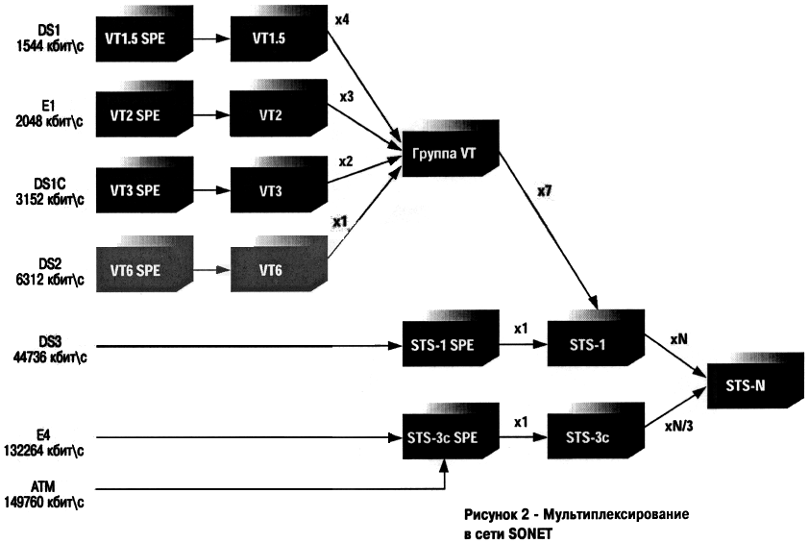
Рис. 5.9. Схема мультиплексирования в SONET

5.3.2. Указатели и выравнивание указателей
Как в SDH, так и в SONET для выравнивания реальных значений битовых скоростей используют указатели полезной нагрузки. Указатель содержит фактический адрес начала виртуального контейнера на карте поля, отведенного под полезную нагрузку, рис. 5.10 и рис. 5.11.
Разность фаз и частот между двумя сетевыми элементами (NE) в SDH/SONET может быть компенсирована с помощью указателей полезной нагрузки. Если передающий NE SDH/SONET работает быстрее приемного, последний будет создавать отрицательное выравнивание указателя и сдвигать полезную нагрузку вперед на один байт или восемь бит, как показано на рис. 5.10. Так приемный NE будет подстраиваться под передающий без потери информации. Аналогично, если передающий NE более медленный, чем приемный, возникнет положительное выравнивание указателя на один байт, как показано на рис. 5.11.

5.3.3. Размещение полезной нагрузки
Сигналы DS3 размещаются в SDH/SONET с использованием вставки битов (стаффинга) для компенсации расхождения в тактировании между DS3 и SDH/SONET.
Сигналы DS1 и Е1 могут размещаться одним из четырех методов [3, 13, 15]: асинхронное размещение, плавающее байт-синхронное размещение, фиксированное байт-синхронное размещение и бит-синхронное размещение.

При асинхронном размещении сигнал DS1 или Е1 размещаются в VT1.5 или VC-12/13 асинхронно с использованием вставки битов для устранения расхождений в тактировании. Для определения начала цикла VT/VC используются указатели. При асинхронном размещении сигналы DS1 или Е1 транспортируются без проскальзывания и без повторного тактирования. В этом случае в системе будет происходить непрерывный процесс выравнивания указателей – из-за присутствующей разности частот между сетевыми элементами в тракте передачи.
Плавающее байт-синхронное размещение отличается от асинхронного тем, что не использует вставки битов для устранения расхождения в тактировании полезных нагрузок и сетевых элементов. Такое размещение обеспечивает прямой доступ к сигналам DS0. Однако при этом необходимо, чтобы DS1 или Е1 были идеально синхронизированы с сетевым элементом SDH/SONET. Любое расхождение в частотах между входной полезной нагрузкой и первым сетевым элементом SDH/SONET в тракте передачи ведет к появлению проскальзываний.
Фиксированное байт-синхронное размещение не допускает использования какой бы то ни было вставки битов или указателей в процессе размещения. Следовательно, DS1 или Е1 должен быть идеально синхронизирован с сетевым элементом SDH/SONET. Для согласования тактирования по всему тракту транспортировки сигнала должен быть предусмотрен буфер проскальзывания.
Бит-синхронное размещение аналогично фиксированному байт-синхронному размещению за исключением того, что при этом не предполагается, что структура DS1 или Е1 организована в составе DS0. Сигналы DS1 или Е1 пересылаются в виде одиночного битового потока с циклами DS0 или DS1/E1 или без них. Такой способ размещения не нашёл широкого применения.

Наиболее употребимым является способ с асинхронным размещением нагрузки при транспортирования сигналов DS1 и Е1.

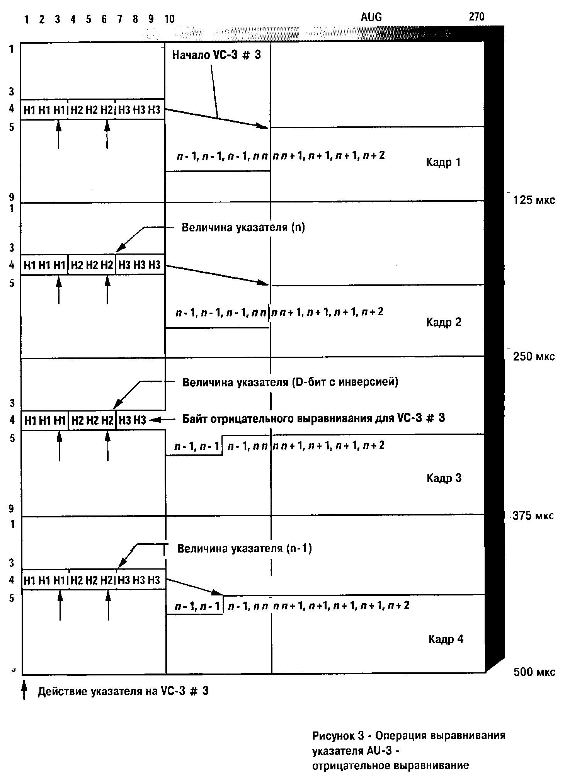
Рис. 5.10. Операция выравнивания указателя AU-3 – пример отрицательного выравнивания

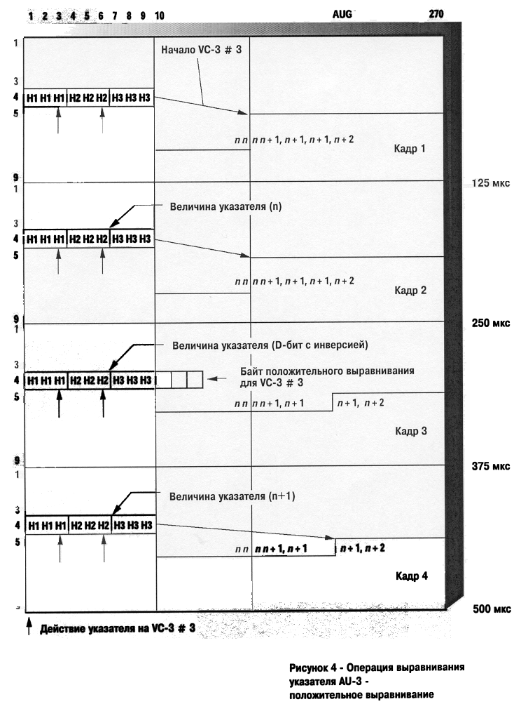
Рис. 5.11. Операция выравнивания указателя AU-3 – пример положительного выравнивания

5.3.4. Услуга предоставления канала DS1/E1 частному абоненту сети
Поскольку компании-поставщики услуг связи вводят технологии SDH/SONET в свои сети, многие услуги частным абонентам сетей будут оказываться в виде предоставления полезных нагрузок в SDH или SONET. Тогда все нагрузки, предоставляемые частным сетям, могут быть подвержены выравниваниям указателей и связанному с этим джиттеру и дрейфу (рис. 5.12).
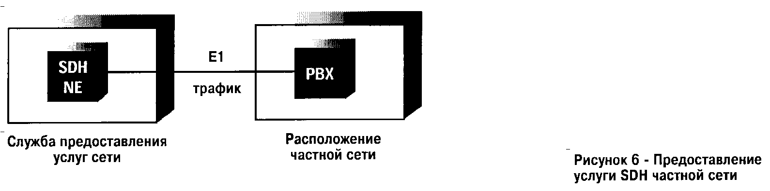
В типовом случае оборудование SDH или SONET компании-поставщика услуг связи не будет находиться в помещении абонента, и оператор частной сети не будет иметь доступа к тактовому сигналу SDH/SONET, получаемому по оптической линии связи. Следовательно, в части тактирования частная сеть должна полагаться на трафик сигнала SDH/SONET.
Рис. 5.12. Предоставление услуги для частной сети

Это может вызвать проблемы, так как полезные нагрузки SDH/SONET не пригодны для передачи сигнала тактирования. Остаётся открытым вопрос о том, каким образом обеспечивать сигнал тактирования для частной сети ? Эта ситуация в настоящее время находится в стадии рассмотрения в текстах стандартов и по мере рассмотрения операторы частных сетей информируются об этом провайдером услуг.

5.3.5. Требования к сетям SDH/SONET по поддержке трафика DS1 или Е1
Для удовлетворения жёстких требований, предъявляемых к сети SDH/SONET с трафиком DS1/E1, необходимо выполнить два ключевых условия:
- уменьшение дрейфа сети за время от 100 до 1000 секунд в идеальном режиме, и
- уменьшение допусков на характеристики дрейфа в напряженном режиме (см. далее).

Уменьшение дрейфа в идеальном режиме может быть достигнуто использованием высокоточных источников сигнала синхронизации (соответствующих, например, нормам stratum 3E или местного уровня синхронизации, подробно – в Лекциях 8…12).

Уменьшение допусков на характеристики в напряженном режиме представляет значительно более сложную задачу.
Качество работы сети в напряженном режиме зависит от характеристик оборудования линии связи, характеристик сигнала синхронизации и архитектуры сети синхронизации [1]. Для уменьшения пределов допуска на характеристики сети в напряженном режиме, следует придерживаться ряда методик, направленных на модернизацию и оптимизацию системы синхронизации (в частности, применение концепции BITS). Тем не менее реальные требования для каждой конкретной сети могут быть различны.

Таким образом, реализация сетей, в которых организован сложный процесс группообразования, таких как SDH или SONET, существенно повышает требования к синхронизации сетевых элементов (по отношению к принципу PDH). Но как отмечалось в начале, повышение требований к качеству синхронизации связано не только с усложнением процессов в сети, но и повышением битовых скоростей. Тем не менее, появляется задача построения системы тактовой синхронизации (ТСС), включающая подзадачу обеспечения синхросигналом частных операторов – тех, которым предоставляются нагрузки SDH / SONET, и которые не имеют доступа к линейному сигналу.

КОНТРОЛЬНЫЕ ВОПРОСЫ

- Разъясните основной принцип мультиплексирования в PDH-сети.
- Чем отличается основной принцип мультиплексирования в PDH-сети и в SDH-сети ? Что такое алгоритм синхронного группообразования ?
- Какие типы SDH-оборудования Вы знаете ?
- Перечислите основные топологические схемы сетей SDH. В чём состоит отличие этих схем ?
- В чём состоит подход к резервированию в сетях SDH ?
- Что Вы знаете о мультиплексировании в сети SONET ?
- Какие четыре типа размещения полезной нагрузки в сетях SDH/SONET Вы знаете ?
- С какой целью применяется операция выравнивания указателей ?
- Что можно сказать о принципах подведения синхросигнала к абоненту сети SDH/SONET (как вторичной сети) с точки зрения наименьшей потери хронирующей информации ?
- Какие требования предъявляются к сетям SDH/SONET по поддержке трафика E1/DS1 и E3/DS3 ?

